АНАЛИЗ ПОКАЗАТЕЛЕЙ ЗДОРОВЬЯ УЧАЩИХСЯ МКОУ «КРАСНОГВАРДЕЙСКАЯ СОШ» в 2012-2013 учебном году.
№ | Ф.И. учащ-ся | Г Р У П П Ы З А Б О Л Е В А Н И Й
 |  | Физкуль-  турная группа и группа здоровья | Органов зрения | Нервной с-мы;  аллергии | Эндокрин-ные | Сердечно-сосудис-тые | Пищева-ритель-ной системы | Выделительной системы | Опорно-двига-тельной  системы | Дыха-тельной  системы
1. | Архипов М. | 2 основная | 0,9-0,9
2. | Валеев И. | 2 основная | 1-1 | Атопич. дерматит
3. | Шишкарев А. | 1 основная
4. | Чечнев Д. | 1 основная
5. | Трусов К. | 2 основн. | 1-1 |  | ЩЖ 1ст. | ПМК, МАРС |  |  |  | Адено-иды
6. | Маркелов Д. | 2 основн. | 0,5-0,9 | Диспла-зия Соед.тк |  | ПМК, МАРС
7. | Щербаков И. | 2 освобожден | Близору-кость;  Миопия,,  0,2-1 |  |  | ПМК, МАРС,  ВСД
8. | Рыжкин Д. | 2 основн. | 1-1 |  |  | ПМК, МАРС | ДЖВП |  | Искревл.  Позв-ка  2 степ.
9. | Батов А. | 3 подгот. | 1-1 |  |  | ВСД;  Сопутств.  дисфункц.  синусового  узла |  |  | Сколиоз
10. | Буданова Р. | 2 основн. | 1-1 |  |  | ПМК | ДЖВП |  | Искревл.  Позв-ка  О,2 ст
11. | Столярова К. | 2 основн.. | 0,7-0,7 |  | Ув ЩЖ  Ож 1-2 ст, |  | ДЖВП
12. | Дубикова В. | 2 основн. | 1-1 |  | 1ст Ож | МАРС  ПМК
13. | Журавлев Л. | 3 подгот. | 1-1 |  |  |  | ДЖВП |  | Искривл.  Позв-ка  2-3 ст
14. | Капускина А. | 2 подг. | Близор-ть  0,5-0,8 |  |  |  | Гастро  доуденит
15. | Короткова Ю. | 2 основн | 1-1 |  |  | ВСД  ПМК | ДЖВП |  | Сколиоз  1ст.
16. | Платонова А. | 2 подгот. | 1-1 |  | ЩЖ  2-3 ст | ПМК  ВСД |  |  | Сколиоз  3 ст
17. | Пичугин П. | 2 подгот | 1-1 | На учете у пихонев-ролога | ЩЖ | ПМК  ВСД  МаРС
18. | Проскурнина | 2 осн. | 1-1 |  |  | ВСД;АД | ДЖВП |  | Сколиоз
19. | Соломатина О. | 2 основн. | 0,9-0,9 |  |  | МАРС  ПМК
20. | Талышева Ю. | 2 основн | Близор-сть0,8-0,8 |  |  | ВСД ПМК  МАРС | ДЖВП |  | Сколиоз
21. | Титов М. | 2 подгот. | 0,9-1 |  |  | МАРС | ДЖВП |  | Сколиоз
22. | Фетисова Ж. | 3 подгот. | 1-0,8 |  |  |  | ДЖВП
23. | Матвеенко Д. | 2 подгот. | 1-1 |  |  | ПМК  МАРС
24. | Мелехина К. | 2 подгот. | 1-1 |  | ЩЖ
25. | Рыжкин А. | 2 основн. | Склон.  К миопии  1-0,6 |  |  | ПМК  МАРС | ДЖВП |  | Сколиоз
26. | Шамилова К. | 2 подгот. | 1-1 |  |  | ПМК  МАРС
27. | Коротков В. | 2 основн. | 1-1 |  |  | МАРС
28. | Меркулов Н. | 2 основн. | 1-1 |  | ЩЖ |  | ДЖВП
29. | Платонова О. | 2 основн. | 1-1 |  |  | МАРС | ДЖВП
30. | Соломатин П. | 3 подгот.  Освобожд. | 1-1 | ВПС  Эпилепс. | ЩЖ
31. | Старостин Д. | 3 подгот.  Освобожд. | 1-1 |  |  | МАРС |  | Нефрит
32. | Трусов С. | 2 основн. | 1-1 | Сомнам-булизм | ЩЖ |  | ДЖВП
33. | Чечнев В. | 2 основн. | 1-1 |  | ЩЖ | ПМК  МАРС
34. | Гаврилина Е. | 2 основн. | 1-1 |  |  |  | ДЖВП
35. | Платонов Д. | 2 основн. | 1-1 |  |  | ПМК  ВСД МАРС |  |  | Сколиоз | Адено-иды
36. | Дубиков В. | 1 основн. | 0,8-0,7
37 | Кочанова В. | 3 подгот. | 0,5-0,4 |  |  | ПМК ВСД  МАРС |  |  | Сколиоз

Таблица ранжирования заболеваний
№ | Группы заболеваний | Количество учащихся | Показатель в процентах
1. | Сердечно-сосудистой системы | 25 | 34%
2. | Органов зрения | 7 | 10%
3. | Опорно-двигательного аппарата | 12 | 16%
4. | Нервной системы  Аллергии | 2  1 | 3%  1,5%
5. | Пищеварительной системы | 15 | 20%
6. | Выделительной системы | 1 | 1,5%
7. | Эндокринной системы | 10 | 14%
Диаграмма ранжирования заболеваний 1
Таблица ранжирования групп здоровья и физкультурных групп
ГРУППЫ ЗДОРОВЬЯ | ФИЗКУЛЬТУРНЫЕ ГРУППЫ
Первая – 3 человека (8%) | Основная - 23 человека (62%)
Вторая – 28 человек (75%) | Подготовительная - 9 человек (24%)
Третья – 6 человек (17%) | Специальная / освобождены – 5 (14%) (Капускина А., Щербаков И., Пичугин П., Соломатин П., Старостин Д.)

Диаграмма 2. Группы здоровья

Диаграмма 3. Физкультурные группы

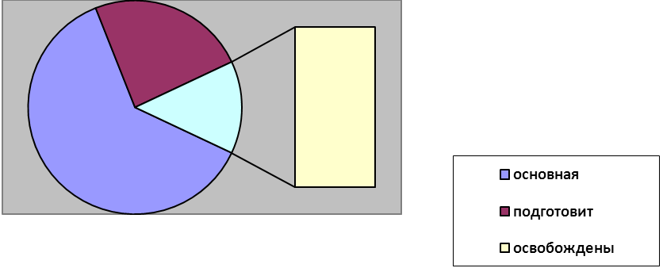

Сравнительный анализ заболеваемости учащихся за 2010-2012
Динамика заболеваний
 | Заболевания | 2010-2011 | 2011-2012 | 2012-2013
1. | Сердечно-сосудистой системы | 45% | 48% | 34%
2. | Опорно-двигательной системы | 19% | 18% | 16%
3. | Органов зрения | 12% | 18% | 10%
4. | Пищеварительной системы | 16% | 6% | 20%
5. | Нервной системы | 0% | 3% | 3%
6. | Эндокринной системы | 6% | 0% | 14%
7. | Выделительной системы | 0% | 3% | 1,5%
8. | Аллергия | 0% | 3% | 1,5%
9. | Дыхательной системы | 2% | 0% | 0%

Снизилось количество сердечно-сосудистых заболеваний на 14%, органов зрения – на 8%, .
Увеличилось количество учащихся, страдающих заболеваниями пищеварительной с-мы на 14%; эндокринной – на 14%.

